Лабораторная работа № 4. Первоначальное конфигурирование сети
Абакумова Олеся Максимовна, НФИбд-02-22
Содержание

Список иллюстраций

Список таблиц

1 Цель работы
Провести подготовительную работу по первоначальной настройке коммутаторов сети.

2 Задание
Требуется сделать первоначальную настройку коммутаторов сети. Под первоначальной настройкой понимается указание имени устройства, его IP-адреса, настройка доступа по паролю к виртуальным терминалам и консоли, настройка удалённого доступа к устройству по ssh.

3 Выполнение лабораторной работы
В логической рабочей области Packet Tracer разместим коммутаторы и око- нечные устройства согласно схеме сети L1 (рис. 1):
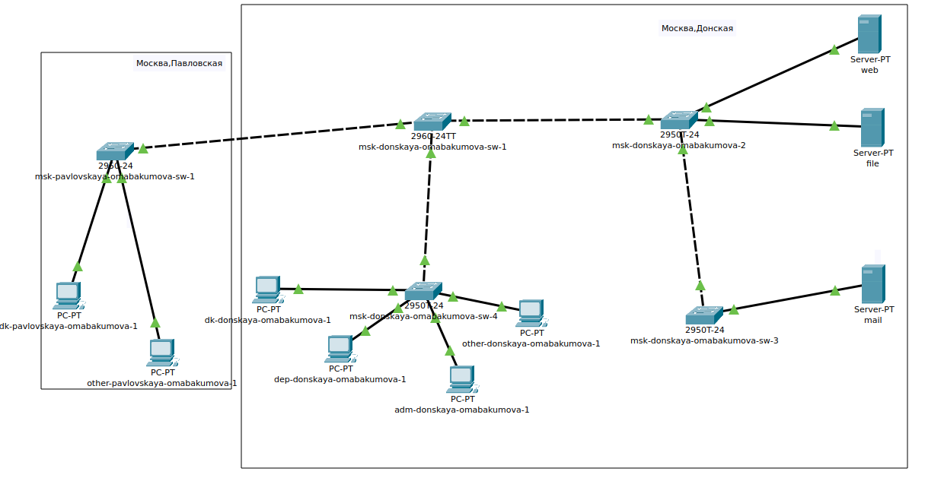
Рис. 1: Размещение коммутаторов и оконечных устройств согласно схеме сети L1
Используя типовую конфигурацию коммутатора, настроим все коммутаторы, изменяя название устройства и его IP-адрес согласно плану IP (табл. 1).
Таблица 1: Таблица IP. Сеть 10.128.0.0/16(сеть класс A)
IP-адреса | Примечание | VLAN
10.128.0.0/16 | Вся сеть
10.128.0.0/24 | Серверная ферма | 3
10.128.0.1 | Шлюз
10.128.0.2 | Web
10.128.0.3 | File
10.128.0.4 | Mail
10.128.0.5 | Dns
10.128.0.6-10.128.0.254 | Зарезервировано
10.128.1.0/24 | Управление | 2
10.128.1.1 | Шлюз
10.128.1.2 | msk-donskaya-sw-1
10.128.1.3 | msk-donskaya-sw-2
10.128.1.4 | msk-donskaya-sw-3
10.128.1.5 | msk-donskaya-sw-4
10.128.1.6 | msk-pavlovskaya-sw-1
10.128.1.7-10.128.1.254 | Зарезервировано
10.128.2.0/24 | Сеть Point-to-Point
10.128.2.1 | Шлюз
10.128.2.2-10.128.2.254 | Зарезервировано
10.128.3.0/24 | Дисплейные классы(DK) | 101
10.128.3.1 | Шлюз
10.128.3.2-10.128.3.254 | Пул для пользователей
10.128.4.0/24 | Кафедра (DEP) | 102
10.128.4.1 | Шлюз
10.128.4.2-10.128.4.254 | Пул для пользователей
10.128.5.0/24 | Администрация (ADM) | 103
10.128.5.1 | Шлюз
10.128.5.2-10.128.5.254 | Пул для пользователей
10.128.6.0/24 | Другие пользователи(OTHER) | 104
10.128.6.1 | Шлюз
10.128.6.2-10.128.6.254 | Пул для пользователей
Настроим первый коммутатор msk-donskaya-omabakumova-sw-1 (рис. 2):
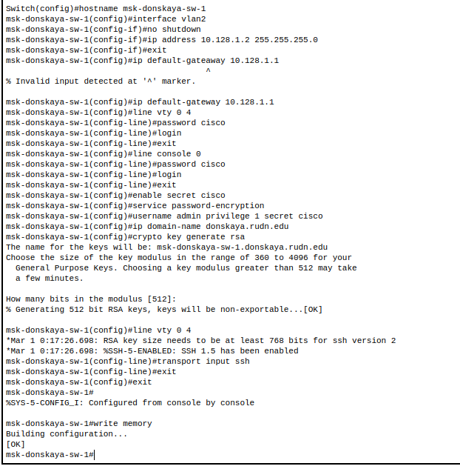
Рис. 2: Настройка msk-donskaya-omabakumova-sw-1
Аналогичным образом проведем настройку для всех оставшихся коммутаторов:
- Для msk-donskaya-sw-2 (рис. 3):
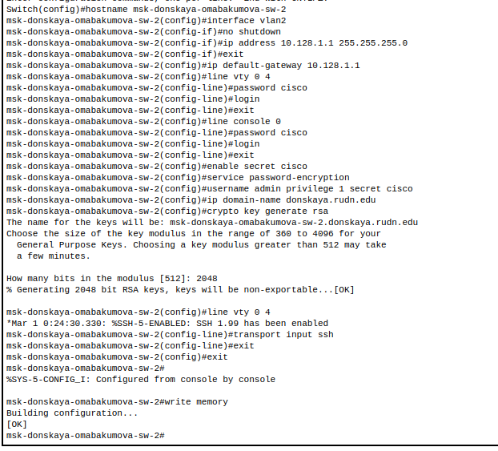
Рис. 3: Настройка msk-donskaya-omabakumova-sw-2
- Для msk-donskaya-sw-3 (рис. 4):
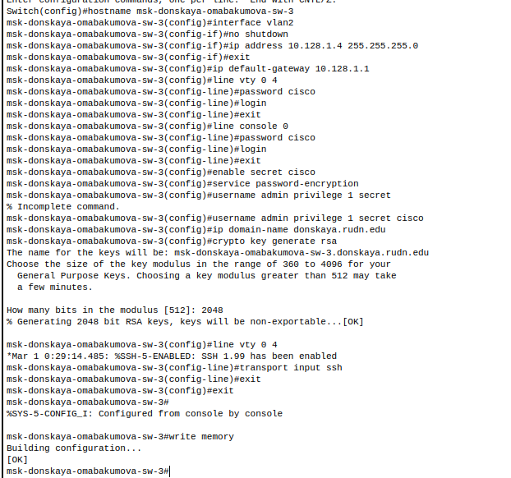
Рис. 4: Настройка msk-donskaya-omabakumova-sw-3
- Для msk-donskaya-sw-4 (рис. 5):
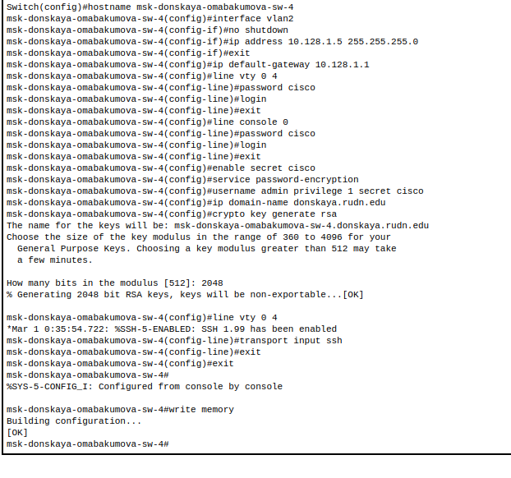
Рис. 5: Настройка msk-donskaya-omabakumova-sw-4
Нам осталось провести настройку для коммутатора из другой области по аналогии (рис. 6):
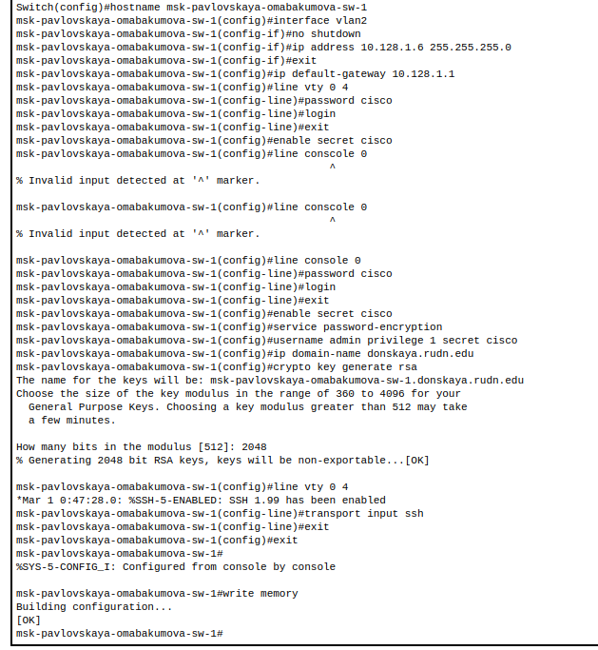
Рис. 6: Настройка msk-pavlovskaya-omabakumova-sw-1
При настройке msk-donskaya-omabakumova-sw-1 я допустила ошибку в именовании.Я все исправила (рис. 7):
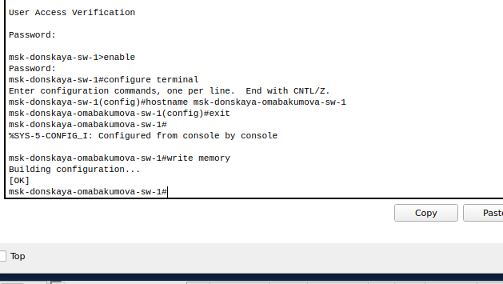
Рис. 7: Выполнение соглашения об именовании

4 Контрольные вопросы
- При помощи каких команд можно посмотреть конфигурацию сетевого оборудования?
Для просмотра конфигурации сетевого оборудования обычно используются команды show running-config или show startup-config в Cisco IOS, а также cat /etc/network/interfaces в Linux.
- При помощи каких команд можно посмотреть стартовый конфигурационный файл оборудования?
Для просмотра стартового конфигурационного файла оборудования используется команда show startup-config в Cisco IOS.
- При помощи каких команд можно экспортировать конфигурационный файл оборудования?
Для экспорта конфигурационного файла оборудования в Cisco IOS используется команда copy running-config startup-config для сохранения текущей конфигурации, а также copy running-config tftp: или copy running-config ftp: для отправки конфигурации на TFTP или FTP сервер.
- При помощи каких команд можно импортировать конфигурационный файл оборудования?
Для импорта конфигурационного файла оборудования в Cisco IOS используется команда copy tftp: running-config или copy ftp: running-config, чтобы загрузить конфигурацию с TFTP или FTP сервера.

5 Выводы
Во время выполнения данной лабораторной работы я провела подготовительную работу по первоначальной настройке коммутаторов сети.

